. فعالية بطاقات المشاعر لفجر يوم جديد

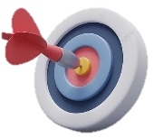
الأهداف:
- ان نخلق للأفراد الأجياليون مساحة لمشاركة المشاعر وللفضفضة
- تقوية تماسك والتضامن بين الأفراد الأجياليون مع بعضهم البعض

\
المواد اللازمة :
طباعة ملحق 1 ثلاث او اربع نسخ ثم قص الملحق لبطاقات.

\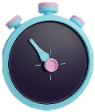
المدة الزمنية:
45 دقيقة

\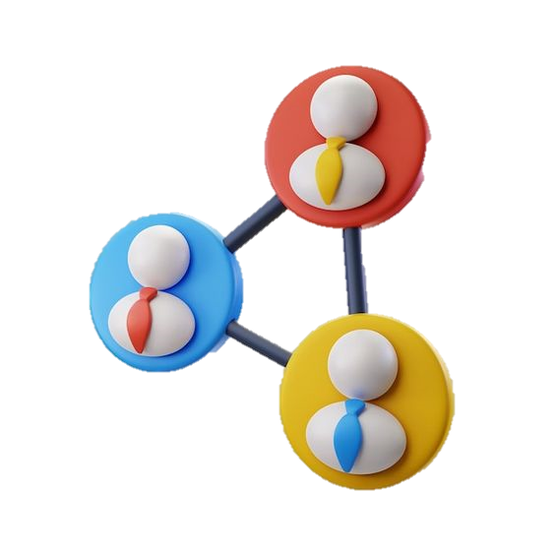
الفئة المستهدفة:
12-18

תקציר מפגש
- سير الفعالية:
قسم افراد المجموعة لمجموعات صغيرة ( حتى 4 افراد بالمجموعة ) ضع البطاقات على الطاولة او على الارض ثم اطلب من الافراد سحب بطاقة من اختيارهم ثم مشاركة المجموعة بمشاعرهم.

ملاحظة للمُركز: اخبر افراد المجموعة اننا سنتحدث فقط عن مشاعرنا.
اي اننا لا نريد ان نتطرق الى التاريخ وما حدث سابقاً او لا نريد ان نقص على بعضنا البعض قصصاً صعبة او الشرح عن فيديوهات او صور رأيناها. وايضاً لا نريد ان نشرح عن ارائنا السياسية تجاه الاوضاع.

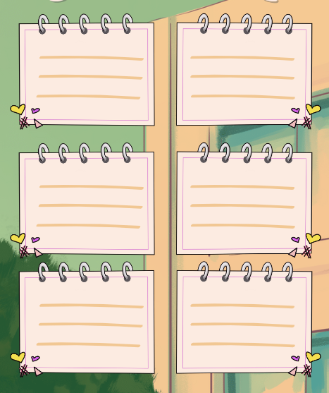
لم تكن الليالي سهلة. على سبيل المثال، عندما أردت أن أغمض عيني وأغفو، حدث . لي أن.....
أول ما أتذكره من الأحداث الأخيرة هو أن...
الشيء الذي كان الأصعب بالنسبة لي هو...
لقد كان من المحزن والمؤلم جدًا بالنسبة لي أن أرى...

كانت هناك أيضًا أشياء أزعجتني . مثل ....
في الأيام الأخيرة فكرت عدة مرات في...
من بين الأشياء التي أخافتني أكثر شيء، أستطيع أن أقول عنها...

أكثر ما ساعدني على تجاوز اللحظات الصعبة هو...

لقد شعرت بالخجل بسبب ....
خلال هذه الفترة كانت هناك أيضًا أشياء مضحكة، على . سبيل المثال...
هناك صور وأصوات أتذكرها...

لم يكن الأمر سهلاً دائمًا على والدي أيضًا. أتذكر أن...
هل تمكنت من مساعدة الآخرين خلال هذا الوقت؟
بعض أحلامي في الليل أفضل أن أنساها، مثل الحلم ...
ليس من السهل بالنسبة لي أن أعترف، ولكنني كنت أشعر بالغيرة من...
كنت سعيدًا جدًا
عندما ...
ما هو أكثر شيء افتقدته خلال هذه الفترة؟
شعرت بالذنب
عندما ....
هل تعلمت شيئا من هذه الفترة؟
هل أثرت الأحداث على طريقة إدراكك لحياتك وأهدافك؟
ما الذي تغير في حياتك في هذه الأسابيع؟
هل تمكنت من الحفاظ على روتينك اليومي ومواصلة أنشطتك ا المفضلة ؟
ما هي أول فكرة خطرت ببالك عند بداية الاحداث؟
ما هي الأشياء الإيجابية التي حدثت خلال هذا الوقت العصيب؟

